* 贝叶斯判别计算实例

已知：P(ω1)=0.2，P(ω2)=0.8，

p(x=异常|ω1)=0.6，p(x=正常|ω1)=0.4，

p(x=异常|ω2)=0.1，p(x=正常|ω2)=0.9

利用贝叶斯公式，有：

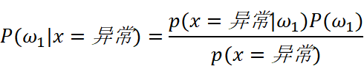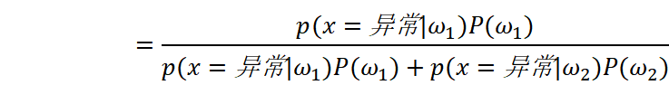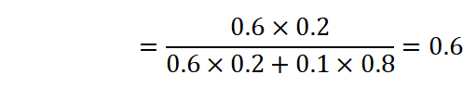

似然比：



判决阈值：

